SpringBoot專案的配置文檔

一、配置文件簡介

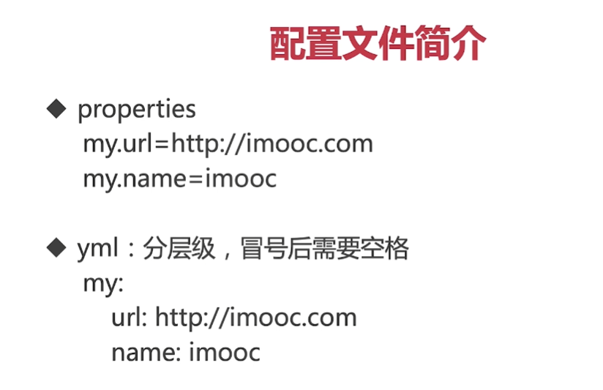

SpringBoot的配置文件application檔案可以用proerites和yml兩種不同的檔案來描述。

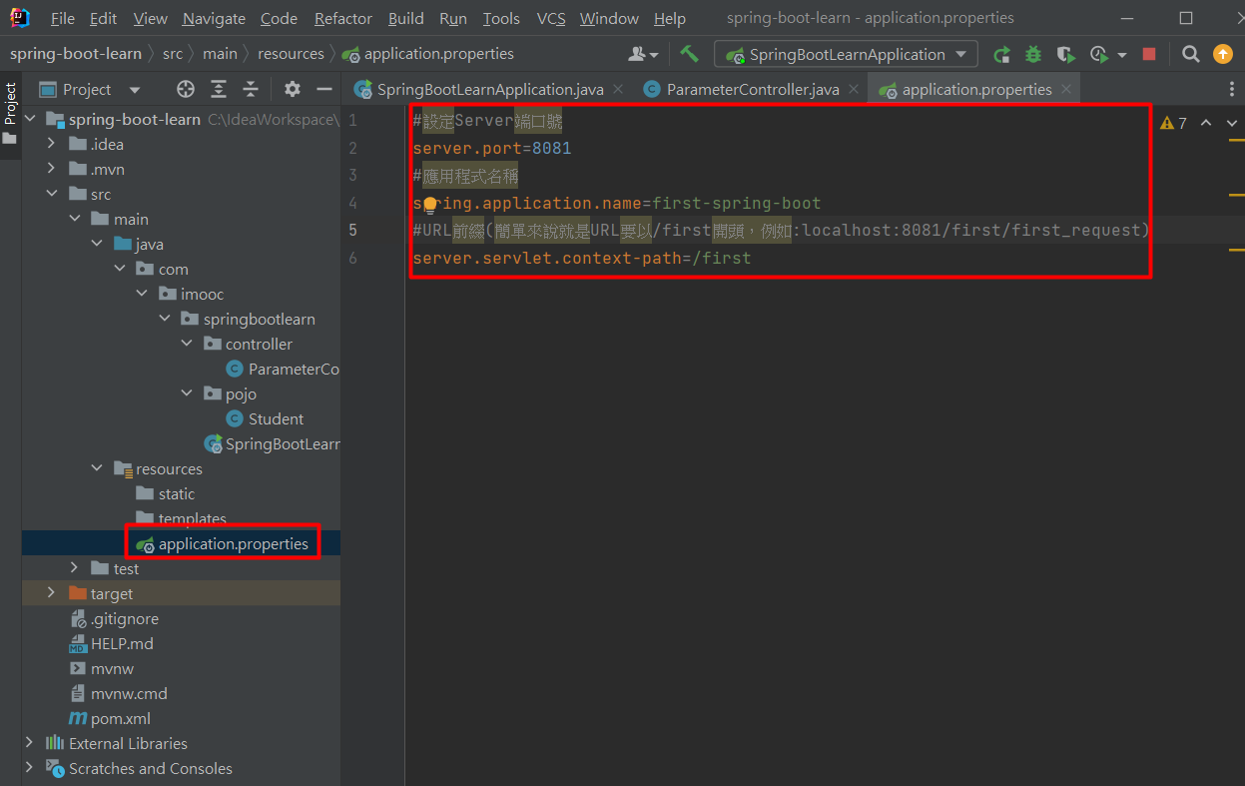

二、配置自訂義屬性

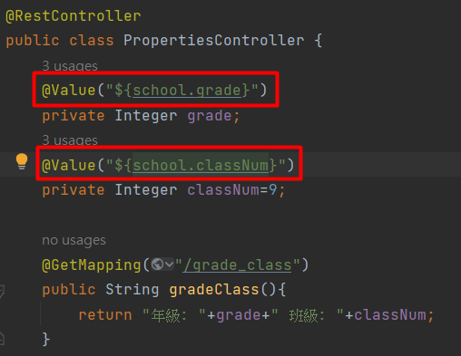

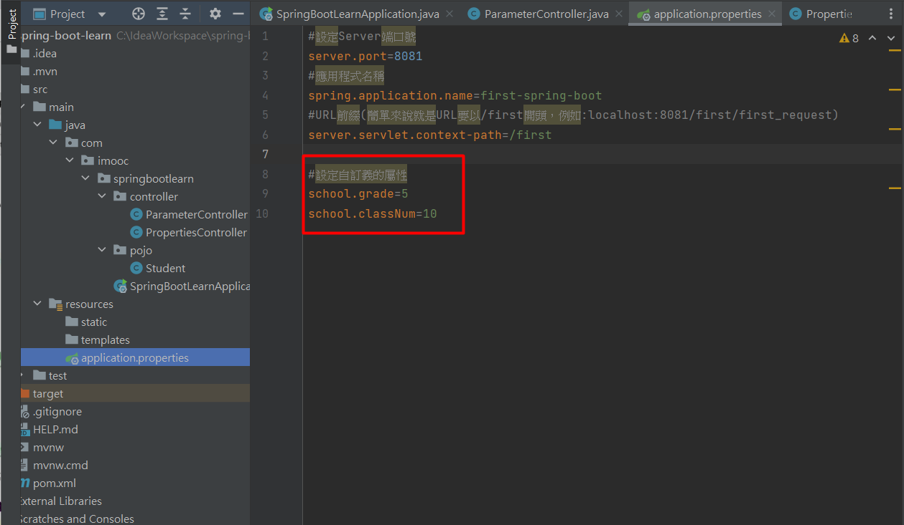

注入靜態變數時，要將@Value寫在Setter上面

